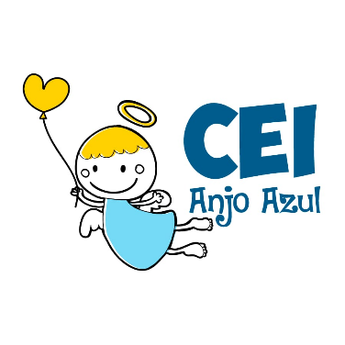

CENTRO DE EDUCAÇÃO INFANTIL ANJO AZUL
Rua 31 de Março/nº 1508
Lacerdópolis – SC
CEP: 89660 000
Fone: (49) 3552 0279
Coordenadora: Marizane Dall’Orsoletta
E mail: ceianjoazullacerdopolis@gmail.com

ARTES – PROFESSORA ANA CAROLINE
SEMANA: 16/11 Á 20/11
(4 HORAS SEMANAIS- PLATAFORMA/WHATSAPP)
PRÉ ll
SUGESTÃO DE ATIVIDADE
OLÁ QUERIDAS CRIANÇAS!
HOJE VAMOS TRABALHAR COM AS FORMAS GEOMÉTRICAS, QUADRADO, TRIÂNGULO, CÍRCULO E RETÂNGULO.

QUE TAL MONTAR UM PINÓQUIO UTILIZANDO SOMENTE AS FORMAS GEOMÉTRICAS, LEGAL NÉ! ENTÃO VAMOS LÁ!
RECORTE EM PAPEL COLORIDO AS FIGURAS GOMÉTRICAS PARA FORMAR O PINÓQUIO, E DEPOIS FAÇA UMA MONTAGEM COLANDO ESSAS FIGURAS EM OUTRA FOLHA BRANCA.

EXEMPLO ABAIXO:
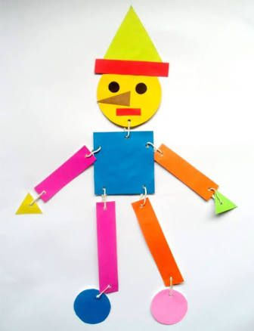
MUITOS ABRAÇOS VIRTUAIS E ÓTIMA SEMANA À TODOS!!

